检 测 报 告

试验名称：座垫的向下强度

主检： |  | 日期： | 2022年11月19日
审核： | 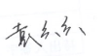 | 日期： | 2022年11月19日
批准： |   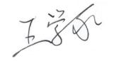 | 日期： | 2022年11月19日

北京光华荣昌汽车部件有限公司实验室

声 明

- 报告无实验室“检测专用章”无效。
- 报告无主检、审核、批准人签字无效。
- 报告涂改无效。
⑷ 复制报告未重新加盖“检测专用章”无效。
⑸ 对检测报告若有异议，请收到报告后15个工作日内通知实验室。
⑹ 送样检测仅对样品负责。
⑺ 电子版报告无安全密码无效

试验单位：北京光华荣昌汽车部件有限公司实验室
地 址：北京市昌平区流村镇工业园区
电 话： (010) 60793358-5711 邮 编：102200
样品名称 | 驾驶员座椅总成 | 车 型 | J6P
样品件号 | 6800010-H32-C00 | 样品数量 | 1件
委托单位 | 座椅开发部 | 生产单位 | /
送 样 者 | 胡天赐  电话：15614020911 | 送样日期 | 2024年7月10日
试验地点 | 北京光华荣昌汽车部件有限公司实验室 | 试验日期 | 2024年7月25日
试验项目 | 座垫的向下强度
试验标准 | JA 6800-HL-2
试验状态 | PV
试验结论 | 对2024年7月10日座椅开发部送检的 J6P驾驶员座椅总成按照JA 6800-HL-2标准进行座垫的向下强度检测，经检测符合标准要求。
备 注 | /

一、试验条件
试验时间： | 2024年7月25日—2024年7月25日
试验地点： | 北京光华荣昌汽车部件有限公司实验室
试验人员： | 李亚平
环境温/湿度： | 温度：28.3℃；湿度：77.9%
二、试验仪器设备
序号 | 设备名称 | 设备编号 | 规格型号 | 厂家 | 精度 | 有效期
1 | 微机控制万能材料试验机 | N-009 | WDW-100 | 吉林省汇成检测技术有限公司 | ±1% | 2024年11月12日
三、试验方法及评价标准
1、试验方法
试验条件：
项 目 | 条 件
加 载 点 | 在座椅纵向中心面上，从座椅靠背表面向前150mm处
加载方向 | 垂直向下
加载模型 | 直径300mm的圆盘（按附录A的规定）
滑 轨 | 设置在设计标准位置
注：如座椅下有风道，施加载荷直至座椅与之接触。
试验方法：
1、位置同a在座椅纵向中心面上，距离座椅靠背表面150mm处施加1961 N/人的载荷，如图所示。
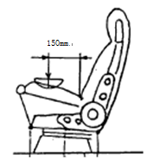
2、评价标准
1、试验时座垫不允许凸起。
2、试验时或试验后，锁止装置不允许解锁。
3、座椅骨架的永久变形≤3mm。
4、座椅骨架不允许出现脱落、裂纹、破损或开焊。
5、座椅调节装置工作正常且不允许出现裂纹、破损或开焊。
四、标准偏离
1、标准偏离
无
五、试验结果
1、试验结果
样件名称 | 样件编号 | 试验时座垫是否出现凸起 | 试验时或试验后，锁止装置有无解锁 | 座椅骨架的永久变形  mm | 座椅骨架是否出现脱落、裂纹、破损或开焊 | 座椅调节装置是否工作正常 | 是否出现裂纹、破损或开焊
驾驶员座椅总成 | 073-001-202405 | 否 | 无 | 2 | 否 | 是 | 否

六、试验照片
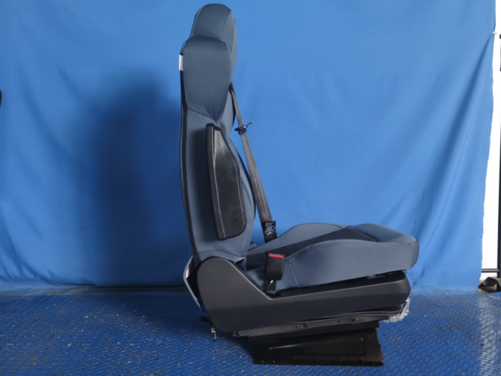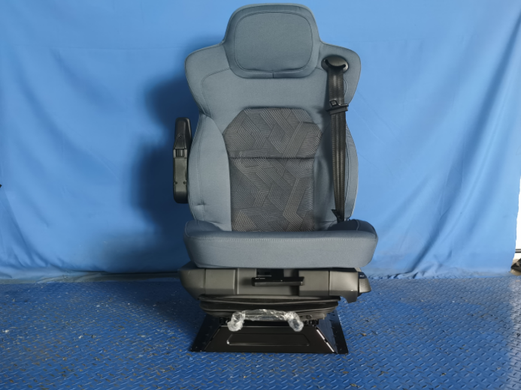
试验前
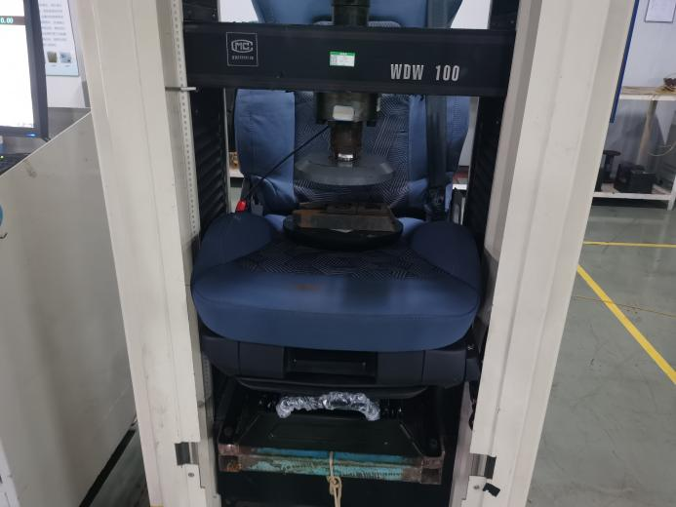
试验中
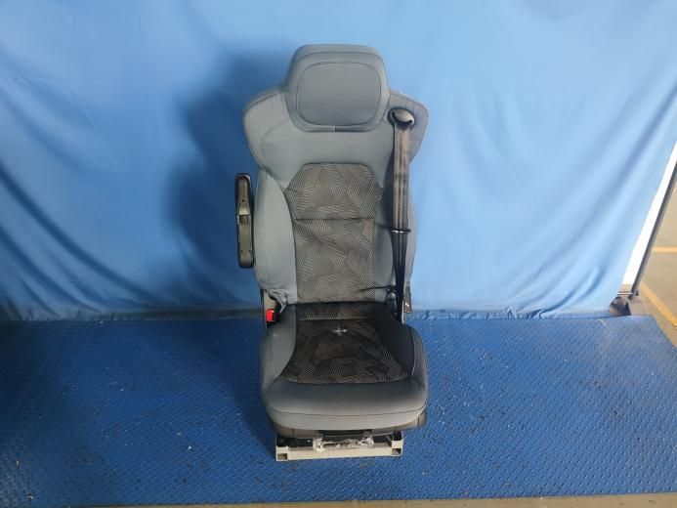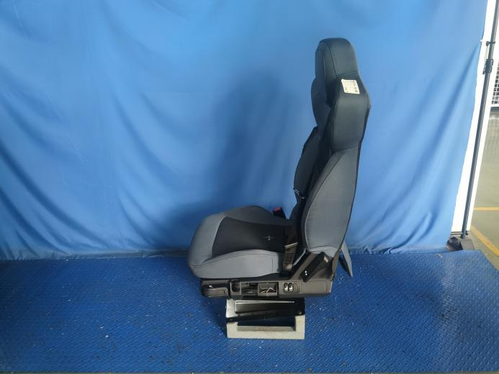
试验后
**报告结束**

